

UNIVERSIDAD NACIONAL DE SAN JUAN

FACULTAD DE INGENIERIA

DEPARTAMENTO DE ELECTRONICA Y AUTOMATICA

Identificación y Control Adaptable

SISTEMAS ADAPTABLES CON MODELOS DE REFERENCIA

QUIROGA, Lucas Fernando REG.18551

Ejercicio 4.1: Cuestionario

Introducción a los Sistemas Adaptables con Modelo de Referencia

Sistema Adaptable con Modelo de Referencia. Concepto.

El sistema adaptable con modelo de referencia se origina para ocasiones donde las especificaciones de desempeño se basan de acuerdo a un modelo de referencia. Este tipo de sistema se desarrolla en un esquema donde los parámetros del controlador se ajustan directamente sin obtener primero un modelo del proceso que seria un esquema directo. Sin embargo se puede plantear un esquema indirecto. Este da como resultado un problema de control similar al problema de asignación de polos.
Se puede pensar en un controlador consistente en dos lazos. El lazo interno es de realimentación común compuesto por el proceso y el controlador. El lazo externo ajusta parámetros del controlador para que el error entre la salida del sistema y la salida del modelo sea lo más pequeña posible. El problema fundamental de los sistemas adaptables con modelo de referencia es determinar el mecanismo de ajuste para llevar el error a cero.

Esquema indirecto de control con modelo de referencia

En el esquema indirecto se utiliza un método de identificación que no depende del controlador. El esquema del controlador se puede obtiene usando un diseño de asignación de polos.
Considerando un sistema de entrada simple y salida simple (SISO), el cual se puede modelar como:
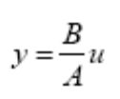
ECUACION 1: Ecuación del sistema de simple entrada y simple salida

U: señal de entrada
Y: la señal de salida.
A y B son polinomios en el operador.
El orden del polinomio A debe ser más grande que el orden del polinomio B para que el sistema sea causal. Hay que destacar que el polinomio A es Mónico (su primer coeficiente es unitario)

Se quiere encontrar un regulador tal que:
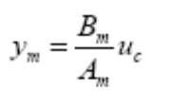
ECUACION 2: Modelo del sistema de simple entrada y simple salida.

La acción de control se supone de la forma lineal como: Ru = Tu_{c} – Sy

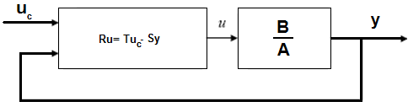
FIGURA 1: Sistema de lazo cerrado con acción de control lineal

La ecuación a lazo cerrado es:
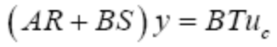
ECUACION 3: Ecuación de lazo cerrado del sistema de la figura 1.

El seguimiento perfecto se puede estudiar de acuerdo a:

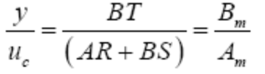
ECUACION 4: Función de Transferencia del sistema de la figura 1.

Para obtener el comportamiento a lazo cerrado deseado, Am debe dividir a (AR+BS). Los ceros del proceso, donde B=0, serán también los ceros del sistema controlado a menos que se cancelen con polos de lazo cerrado correspondientes. Como los ceros inestables y poco amortiguados no pueden ser cancelados, el polinomio B se factoriza de tal forma que se pueda discernir los ceros:
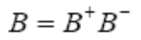
ECUACION 5: Discernimiento de los ceros en el polinomio B.

B⁺ Factores que se pueden cancelar (asume es mónico)
B⁻ Restantes factores de B

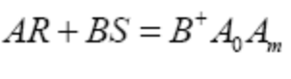
ECUACION 6: Ecuación DIOFANTINA.

LA ecuación DIOFANTINA consiste de:
A_{m} polos deseados.
A₀ los polos del polinomio observador.
A esta ecuación se la puede colocar como:
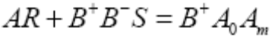
ECUACION 7: Ecuación DIOFANTINA

Como A es un dato, de esta ecuación se deduce que B⁺ debe dividir a R. y resulta:
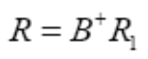
ECUACION 8

Dividiendo a la ecuación DIOFANTINA por B⁺ nos queda:

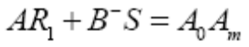
ECUACION 9: Ecuación DIOFANTINA dividida por el factor B⁺.

Según las especificaciones para hallar solución, deben ser también que B⁻ divida a B_{m}, por ello:
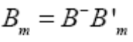
ECUACION 10

Y como T debe contener a A₀ para que se anule y no aparezca en la ecuación de lazo cerrado, resulta:
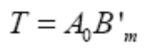
ECUACION 11

También para que la ecuación 9 tenga solución se debe cumplir tales condiciones:
- Grado(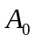) ≥ 2grado(A) – grado(A) – grado(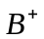) – 1
- Grado(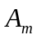) – grado(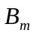) ≥ grado(A) – grado(B)

Este tipo de diseño no es apropiado para un control adaptable directo ya que implicaría resolver la ecuación Diofantina en cada instante de muestreo. Se asume que todos los ceros son cancelados, entonces:
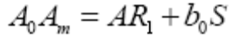
ECUACION 12

Multiplicando por “y” y usando la ecuación 1 resulta (ecuación 4):
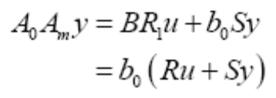
ECUACION 13

Los polinomios en el lado izquierdo se conocen y los del derecho son los parámetros desconocidos del controlador. Con el modelo dado por la ecuación 4 se lo puede utilizar para estimar los parámetros del controlador usando un método de los utilizados en las prácticas anteriores.

Esquema directo de control adaptable con modelo de referencia

Descripción del esquema directo y partes.

El sistema de control adaptable directo con modelo de referencia está formado por tres partes:

- un controlador primario
- un modelo de referencia
- una ley de adaptación.

Controlador Primario: El controlador primario puede tener en un principio cualquiera de las configuraciones conocidas para el diseño de los controladores lineales. Sin embargo debe cumplir la condición de que sea posible que el conjunto de proceso y el controlador puedan reproducir el modelo de referencia. Este requisito supone restricciones sobre el orden y la estructura del controlador. Por otro lado, para que pueda aplicarse una adaptación directa la señal de control debe de ser una función lineal de los parámetros.
Modelo de referencia: El modelo de referencia que especifica el comportamiento deseado en lazo cerrado, se da usualmente en forma paramétrica. La condición mencionada anteriormente para el seguimiento del modelo de referencia, también condiciona en ciertos aspectos el modelo de referencia posible, en cuanto al orden relativo del proceso (exceso de polos). Además el modelo elegido debe ser acorde a la dinámica del proceso, ya que si por ejemplo se eligen un modelo con una dinámica muy rápida, la señal de control será muy grande causando saturaciones en los actuadores y el sistema no responderá a dicha dinámica. Por ello la elección del modelo de referencia no es fácil, eligiéndose normalmente un modelo conservador.
Ley de adaptación: Los primeros estudios se presentaron en sistemas de tiempo continuo minimizando un índice de discrepancia entre la salida del modelo de referencia y la del sistema formulado como la integral del error al cuadrado.

Este criterio de diseño conduce a la técnica de ajuste de parámetros denominada REGLA DEL M.I.T. Si bien esta técnica es simple, no garantiza estabilidad. Para un buen desempeño es necesario un laborioso estudio por simulación. Otra técnica de diseño se fundamenta en la utilización del segundo METODO DE ESTABILIDAD DE YAPUNOV, este asegura la estabilidad global para cualquier valor de la ganancia de adaptación y cualquier tipo de entrada. La principal desventaja de este método es que se requiere el conocimiento del vector de estado que no siempre es accesible y no es aplicable a casos donde los parámetros del conjunto planta - controlador no pueden ser modificados directamente.
La regla del M.I.T.

Descripción de la regla del M.I.T.

Se la puede considerar como un sistema a lazo cerrado en el cual el controlador tiene un parámetro de ajuste θ. La respuesta a lazo cerrado deseada se especifica por un modelo cuya salida es y_{m}. Sea “e” el error entre la salida del sistema a lazo cerrado y la salida del modelo y_{m}. Una posibilidad es ajustar los parámetros en tal sentido que la función de perdida es minimizada.
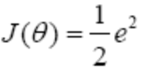
ECUACION 14
Para que “J” disminuya, es razonable cambiar los parámetros en la dirección del gradiente negativo de J, esto es:

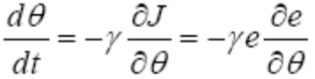

ECUACION 15

La derivada parcial ∂e/∂θ es la “derivada de sensibilidad” del sistema, e indica como el ajuste de los parámetros repercute sobre el error.

Si un sistema adaptable con modelo de referencia lleva el error entre la salida del modelo de referencia y la planta a cero. ¿Indicaría que los parámetros se han aproximado a sus valores correctos?

El error puede converger a cero aun cuando los parámetros no necesariamente converjan a los valores correctos. Esta es una característica del comportamiento de todos los sistemas adaptables. La señal de entrada debe se persistentemente excitante para asegurar la convergencia de todos los parámetros.

¿Cuáles son los efectos que produce el aumento de la ganancia de adaptación?

Se debe tener cuidado cuando se la aumentarla, el algoritmo se vuelve más rápido y puede inestabilizar el sistema.

¿Cuál es el objetivo de utilizar algoritmos normalizados en la regla del M.I.T.?

Al aplicar la regla del M.I.T se observa que para ganancias grandes se presentan comportamientos muy complejos si no se elige el modelo de referencia correcto a seguir, por ello se pueden utilizar algoritmos normalizados que mejoran el comportamiento del sistema adaptable cuando cambia la amplitud de las señales. Estos algoritmos solo es un avance en la solución de los problemas de convergencia pero estos no garantizan una estabilidad total del sistema.

Método basado en la teoría de estabilidad de Lyapunov

Concepto de estabilidad de Lyapunov.

Este método establece que un sistema tiene un equilibrio x = 0, asintóticamente estable, si existe una función, llamada de Lyapunov, V(x) que satisface:
- V(x) > 0 para x ≠ 0 (definida Positiva)
- V(x) < 0 para x ≠ 0 (definida Negativa)
- V(x) → ∞ para ||x|| → ∞
- V(0) = 0

Como la función de Lyapunov es similar a una función de energía, esta debe decrecer con el tiempo.
Utilizando este método en el diseño de sistemas adaptables, se trasladan las especificaciones de estabilidad directamente en la ley de adaptación.

Pasos a seguir para obtener el sistema adaptable.

Los pasos a seguir para el diseño de un sistema adaptable con modelo de referencia por el método de estabilidad de Lyapunov son:

1- Encontrar la ecuación del error, bien en la salida (e=y_{p} −y_{m}) o en las variables de estado (e=x_{p} −x_{m}).
2- Encontrar la función de Lyapunov como una función del error entre las señales y el error de los parámetros (φ =θˆ− θ). En su forma más simple esta función toma la forma V=e^{T}Pe+φ^{T}Γ⁻¹φ, donde P y Γ⁻¹ deben ser definidas positivas.
3- Calcular la derivada de la función de Lyapunov. La derivada debe ser definida negativa. Generalmente toma la forma V = −e^{T}Qe + algunos términos que incluyen φ. El primer término garantiza que la derivada es definida negativa, por lo que, haciendo el resto igual a cero se tiene una posible solución. La matriz Q es definida positiva. Las matrices P y Q, para un sistema gobernado por una matriz A, está relacionadas por la ecuación de Lyapunov: −Q=A^{T}P + PA
4- Haciendo el término extra igual a cero se obtiene la ley de adaptación. Normalmente tiene la forma: θ = −Γεξ, donde ε está directamente relacionado con el error e y ξ es una versión modificada del vector de señales (referencia, salida, etc.).

Ventajas e inconvenientes que tiene la obtención de la ley de adaptación por la teoría de estabilidad de Lyaúnov.
La principal desventaja del método basado en la teoría de estabilidad de Lyapunov es que no es sistemático, dado que hay que encontrar la función del Lyapunov V adecuada en cada caso.
Las reglas de ajuste obtenidas por la teoría de Lyapunov garantiza que el error vaya a cero, pero esto no quiere decir que los parámetros converjan a sus valores correctos. Además, las reglas no están normalizadas. La reglas de ajuste tienen la ventaja de que se puede usar cualquier ganancia de adaptación (arbitrariamente grande).

Robustez de los sistemas adaptables con modelo de referencia.

Defina incertidumbre y perturbación

Normalmente en un gran número de diseño de sistemas de control no se tiene un modelo detallado de la planta a ser controlada. Aunque se conozca y se pueda utilizar un modelo de la planta de alto orden, siempre se apunta a un controlador sencillo, lo que lleva a no tener en cuenta la parte dinámica de la planta.
Si un modelo no especifica en forma exacta el comportamiento dinámico del sistema se dice que cuenta con incertidumbres. Estas incertidumbres se las llama paramétricas cuando hay un desconocimiento en los valores exacto de los parámetros del sistema. En sistemas lineales, la incertidumbre paramétrica o estructurada, implica que no existe un conocimiento exacto en la ubicación de los polos y ceros. En cambio, si el error en el comportamiento se debe al desconocimiento de parte de la dinámica del sistema se las llama incertidumbres inherentes o no estructuradas. En sistemas lineales, una incertidumbre en la estructura implica que no se conoce el orden exacto del sistema.
Por otro lado se debe tener en cuenta que muchas veces en los procesos existen señales que no se pueden manejar llamadas perturbaciones. Si se puede obtener un valor de estas señales con un instrumento se las llama perturbaciones medibles. Las perturbaciones no medibles son aquellas que no se pueden medir y que se toma conocimiento de su existencia por los efectos que causa en el comportamiento del sistema.

Mecanismos de inestabilidad. Descripción.

- Inestabilidad por DERIVA PARAMETRICA.

Cuando se observa un corrimiento lento del valor de los parámetros del sistema. Luego de cierto tiempo puede inestabilizar el sistema. Normalmente ocurre cuando la señal de referencia no es persistentemente excitante.

- Inestabilidad por ALTA GANANCIA:

Esta puede ocurrir cuando hay dinámicas no modeladas que pueden ser modeladas como perturbaciones singulares. En este caso la ley de control adaptable puede generar ganancias de realimentación altas que excitan las dinámica no modelas del sistema.

- Inestabilidad por ADAPTACION RAPIDA.

Cuando la ganancia de adaptación γ es grande y puede que genere cambios muy rápidos en los parámetros. Estos pueden excitar las dinámicas no modeladas. En general la velocidad de adaptación de los parámetros debes ser comparativamente pequeña comparada con las dinámicas no modeladas.

- Inestabilidad por ALTA FRECUENCIA.

Cuando la señal de referencia tiene frecuencias en el rango de las dinámicas no modeladas, estas pueden excitar las dinámicas no modeladas dando un mal ajuste de parámetros y eventualmente causando la inestabilidad del sistema.
- Inestabilidad por CAMBIOS EN LOS PARAMETROS.

Los análisis de estabilidad de los sistemas adaptables con modelo de referencia normalmente se realizan considerando que los parámetros del sistema son desconocidos pero constantes. Si se producen variaciones abruptas de los parámetros del sistema estas pueden causar inestabilidad. En general si la variación de los parámetros del sistema es lenta comparada con las dinámicas no modeladas no causa mayores problemas, pero si esto no ocurre pueden inestabilizarse el sistema.

Métodos para mejorar la robustez

Identificación Robusta para mejorar los sistemas adaptables.

Una parte importante del esquema de control adaptable es el algoritmo de adaptación (o el identificador). Cuando solo están presente in certezas paramétricas, se puede probar que los esquemas adaptables son estables, con seguimiento de trayectoria asintótico. La convergencia de los parámetros en general no está garantizada, pero no se necesita para lograr la estabilidad. Ante la presencia de dinámicas no modeladas y ruido de medición, puede activarse alguno de los mecanismos de inestabilidad. Debido a ello el contenido espectral de las entradas es importante.
Una elección inicial del diseñador del sistema de control es el rango de frecuencias de interés. En el contexto de los sistemas de control adaptable, este es el rango de frecuencias que se desea un seguimiento preciso del modelo de referencia. Normalmente este está limitado por los anchos de banda de los actuadores y los sensores.
Después se debe elegir el orden de la planta. El orden debe ser el suficiente para permitir el modelado de las dinámicas de la planta en las frecuencias del rango de interés.
Para reducir el efecto del ruido, puede ser razonable filtrar el vector de regresión en los algoritmos de identificación, de forma de excluir la contribución de los datos en las regiones de frecuencia que están fuera del rango de frecuencias de interés (esto es por ejemplo colocar filtros pasa-bajos con una frecuencia de corte un poco mayor que el ancho de banda de control).
El espectro de la entrada de referencia es otro parámetro a tener en cuenta por el diseñador. Se puede mencionar que el algoritmo identificador identifica la porción de las dinámicas de la planta en el rango de frecuencias del especto de entrada. Por lo tanto, es importante que la señal de entrada:
- Sea lo suficientemente rica para garantizar la convergencia paramétrica.
- Tenga un contenido de energía suficiente en el rango de frecuencias
donde el modelo de la planta deba ser identificada.

Desde un punto de vista práctico, es importante monitorear la señal de excitación en el lazo del identificador y desconectar la adaptación cuando la excitación sea pobre.

En la siguiente tabla se resumen como es un esquema para un esquema robusto:
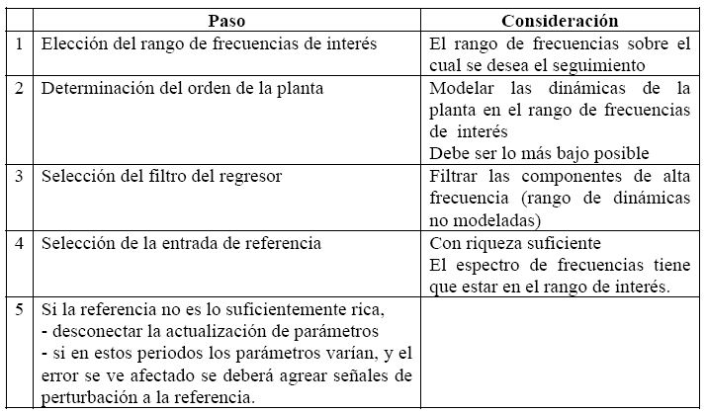

En qué Influencia de la elección del modelo de referencia en la robustez del sistema.

El modelo de referencia debe elegirse de forma que refleje la respuesta deseada de la planta a lazo cerrado. Desde un punto de vista robusto, sin embargo, el control solo se llevará a cabo sobre un rango de frecuencias donde existe un modelo satisfactorio y los parámetros del controlador son posibles. Por lo tanto el objetivo de control (o modelo usado como referencia) debe tener un ancho de banda no mayor el ancho de banda del identificador. En particular, el modelo de referencia no debe tener una ganancia grande en las regiones de frecuencias en las cuales son significativas las dinámicas no modeladas.

Rango de frecuencia adecuado para el funcionamiento correcto de un sistema adaptable.

“El control adaptable es más útil en problemas que incluyen cambios lentos de los parámetros de la planta”. En estas circunstancias el estimador necesita converger más rápidamente que la velocidad de cambio de los parámetros de la planta. El estimador debe descartar (no tan rápido ya que esto puede provocar inconsistencia en los valores de los parámetros y sensibilidad a ruido) datos de entrada-salida viejos para poder seguir los parámetros que varían en el tiempo.
Descripción breve de las modificaciones de las leyes de adaptación para obtener robustez.

- Zona muerta.

Se detiene la actualización de parámetros cuando la excitación es insuficiente para distinguir las señales del regresor y del ruido. La adaptación se desconecta cuando el error del identificador es más pequeño que un umbral.
- Término de fuga.

Existen modificaciones a la ley de actualización de parámetros para contrarrestar la fuga de los valores de los parámetros dentro de la región de inestabilidad en la ausencia de excitación persistentemente excitante. La modificación original es de la forma:

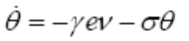
ECUACION 16
Donde σ se elige pequeño pero positivo para mantener θ creciendo en forma no acotada. Una modificación en este espíritu toma la forma:

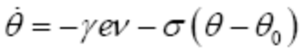
ECUACION 17

Donde θ₀ es una estima obtenida de θ en una identificación anterior. Otra modificación considera:
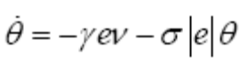
ECUACION 18

La principal ventaja de la ley de actualización es que retiene las característica sin fuga (lo que implica convergencia de los parámetros con los valores correctos cuando la excitación persiste excitante).

- Filtro del vector de regresor.

El filtrado pasa bajos o pre-acondicionamiento del vector tiende a remover el ruido y atenúa las contribución del las altas frecuencias de dinámicas no modeladas.

- Adaptación lenta, premediación y leyes de adaptación híbridas.

Si el error de identificación se incrementa momentáneamente, quizás por razones espurias o por un ruido transitorio, la actualización del parámetro se realizará instantáneamente.
Una solución para esta ‘impaciencia’ es realizar más lentamente la adaptación.
Como se vio, se puede hacer más lenta la adaptación haciendo pequeña la ganancia de adaptación.
Otra modificación de la ley de adaptación de los parámetros que tiene el mismo espíritu es el llamado ley de adaptación híbrida que envuelve actualización discreta de un esquema de adaptación continuo. Una modificación de este tipo es de la forma:
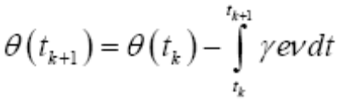
ECUACION 18

En la ecuación, se refiere al tiempo de actualización y los parámetros del controlador se mantienen constantes entre t_{k} y t_{k+1}.
La ley cuenta con la promediación propia de la integral para remover el ruido.
La adaptación lenta y las leyes de adaptación híbridas sufren de dos inconvenientes:
- El primero es que resultan con un comportamiento indeseado en el transitorio si la estima de los parámetros inicialmente resulta en un lazo inestable de control (ya que la estabilización es lenta).
- Segundo, no son capaces de seguir cambios en los parámetros que sean rápidos. Consecuentemente la mejor forma es usarlas después que pasó la parte transitoria del algoritmo de adaptación o después de que los parámetros hayan cambiado y permanecen estables.

Ejercicio 4.2: Simulación del ejemplo 1 de ajuste de una ganancia de prealimentación por la regla del M.I.T.

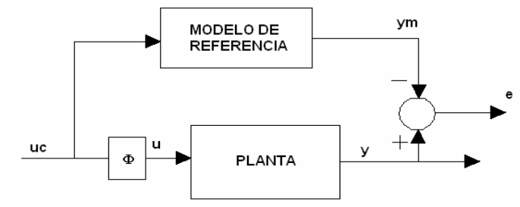

En el ejemplo, el modelo de la planta será:
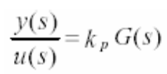
ECUACION 19

Por otro lado el modelo de la referencia es:

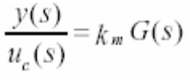
ECUACION 20

G_{(s)} se define como:

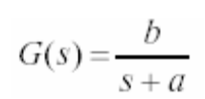
ECUACION 21

Como se aprecia, la planta y el modelo de referencia solo difieren en una ganancia. Se desea ajustar la ganancia de prealimentación θ de tal forma que entre la planta y el modelo el error e sea nulo.
El error de estima será:

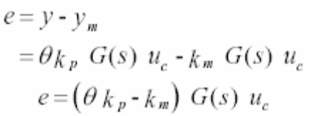

Si considera nulo al error de salida:
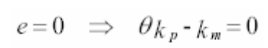

Por lo que:
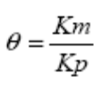
ECUACION 22

Para la simulación, los valores de los parámetros del sistema son: b=3, a=2, Kp=1.5 y Km=3.

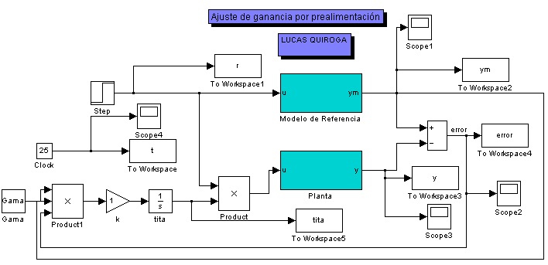
FIGURA 1: Esquema de simulación

- Para un valor de γ = 0.1, una entrada de referencia tipo escalón unitaria y cinco valores iniciales diferentes del parámetro θ (0, 0.25, 0.5, 0.75 y 1), observar y, ym y θ

Para θ = 0:

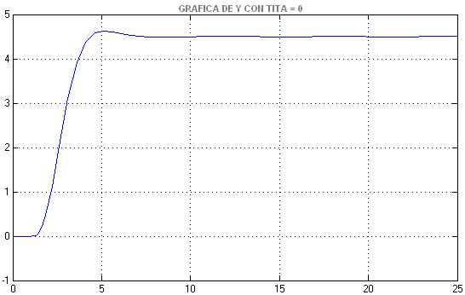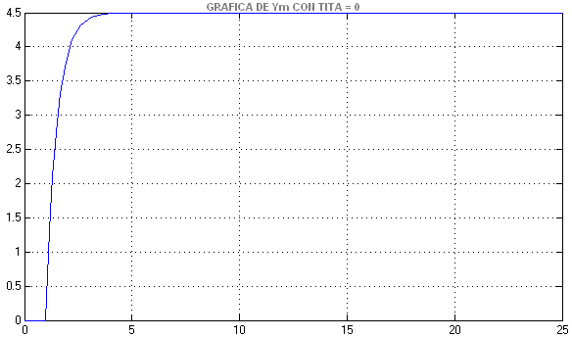

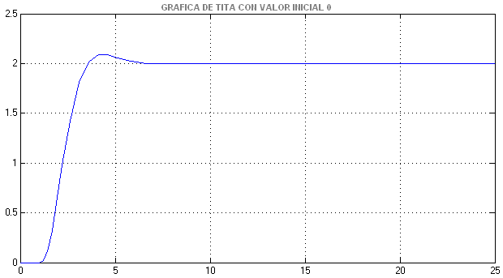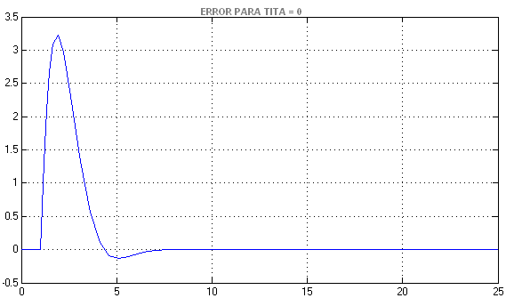

Para θ = 0.25:

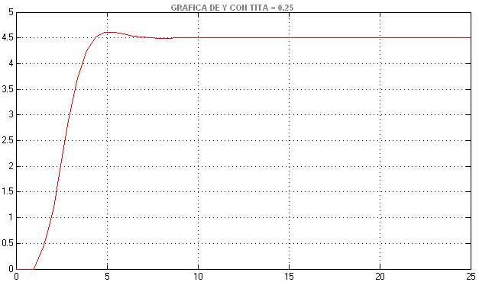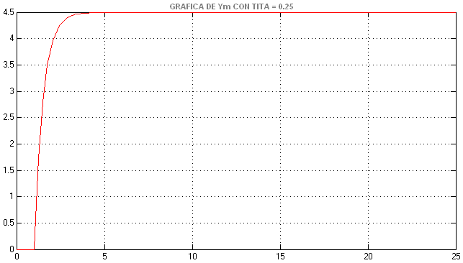
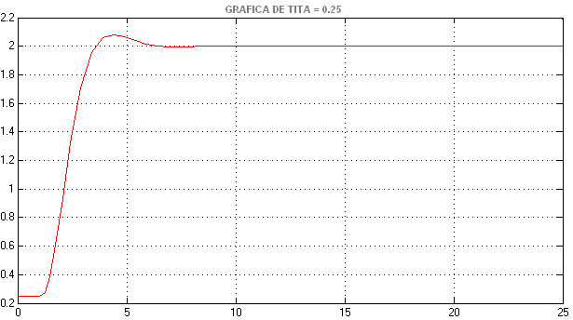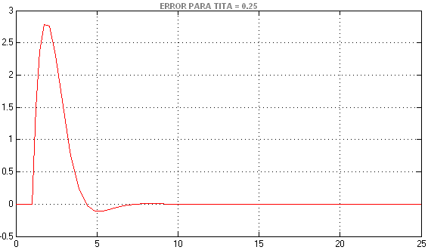

Para θ = 0.5:

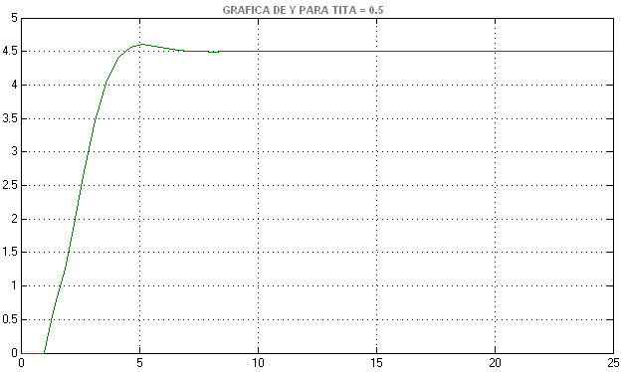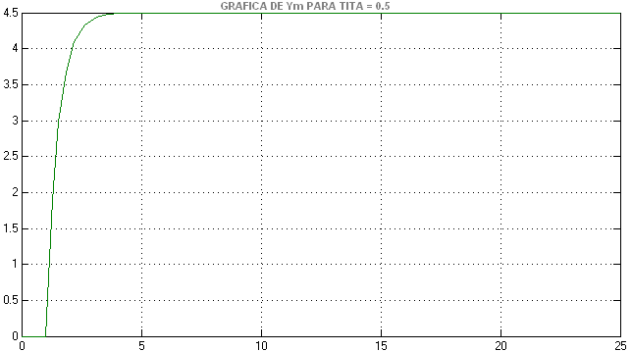
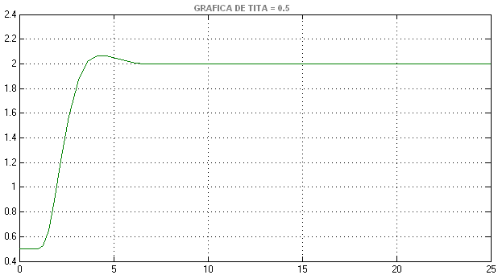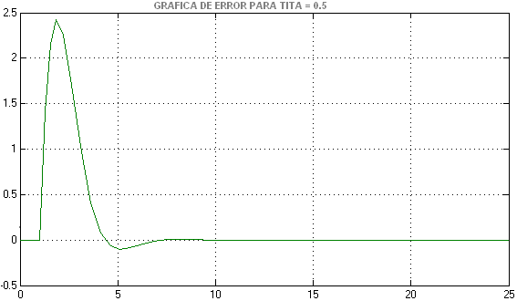
Para θ = 0.75:

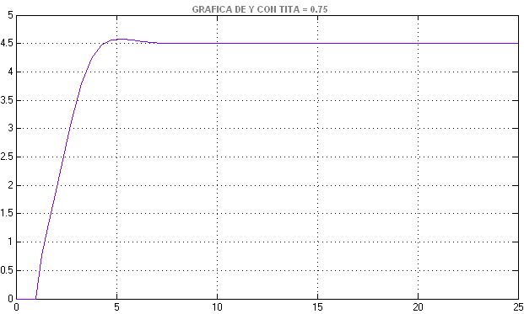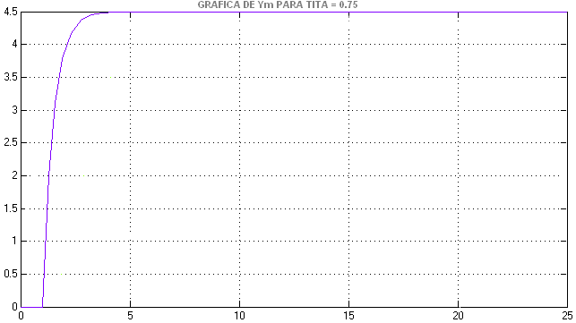
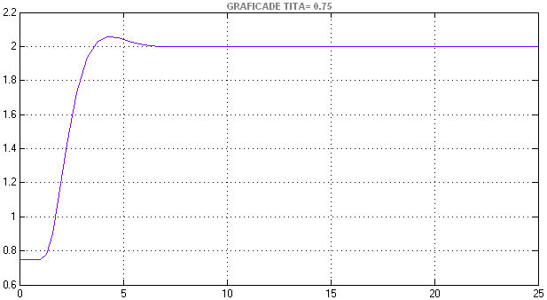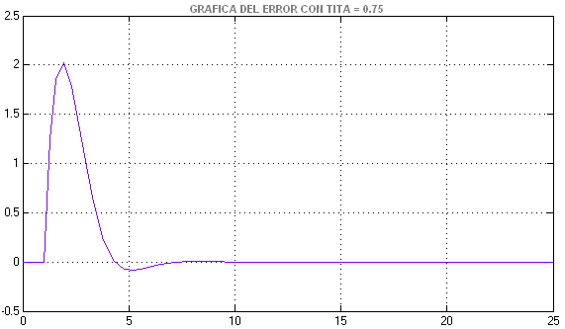

Para θ = 1:

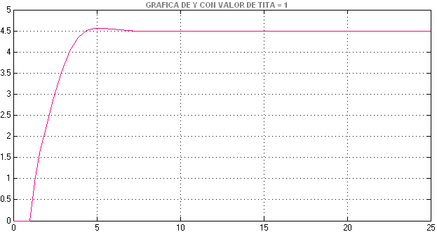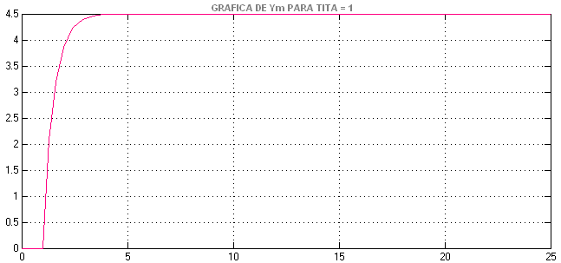
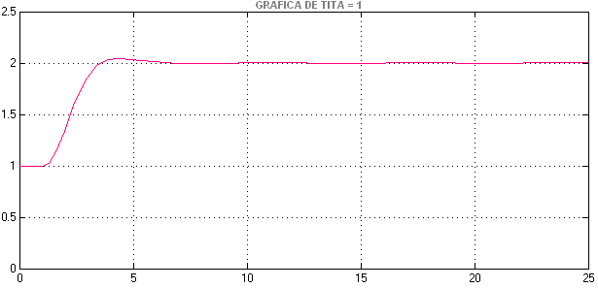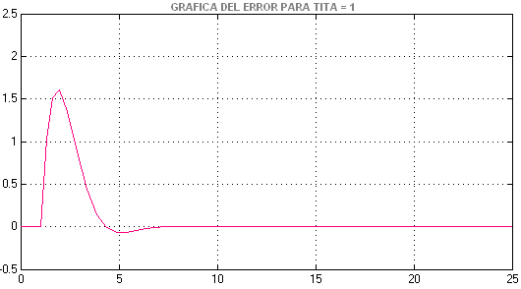
Para θ (0) = 0, una entrada de referencia tipo escalón unitaria y 5 valores distintos del parámetro de ajuste γ (10, 1, 0.1, 0.01 y 0.001), observar γ, y_{m}, e y θ.

Para Gama = 10:

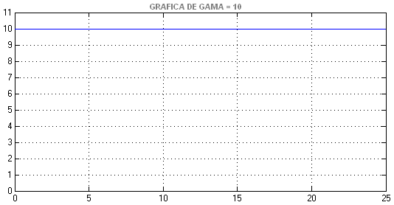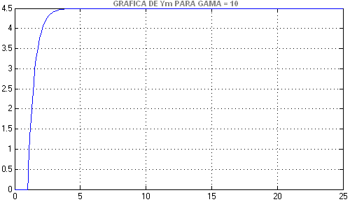
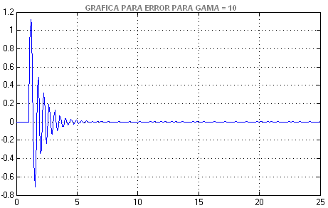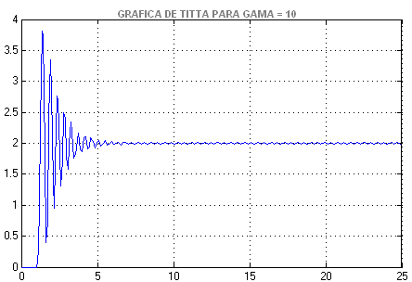

Para Gama = 1:

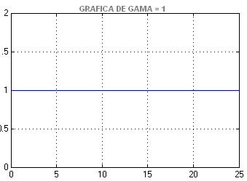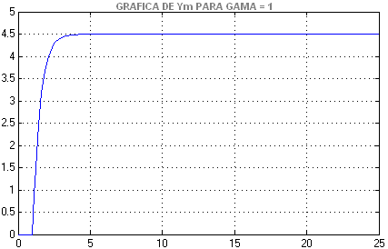
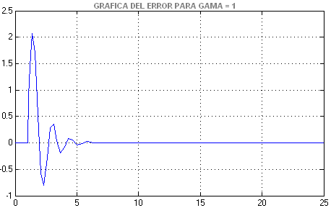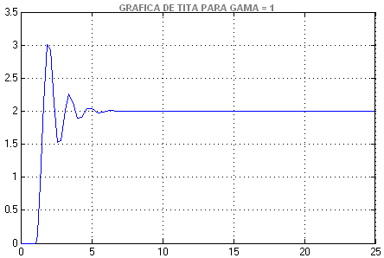

Para Gama = 0.1:

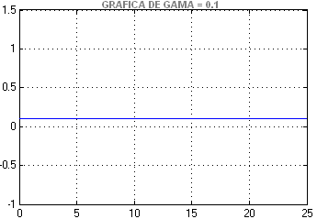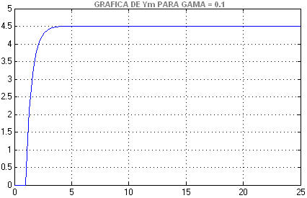

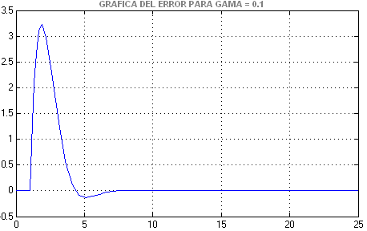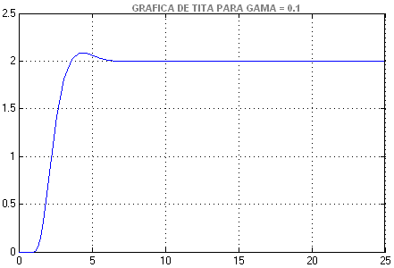

Para Gama = 0.01:

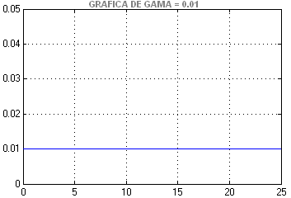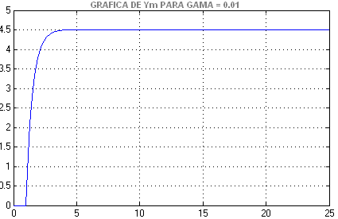
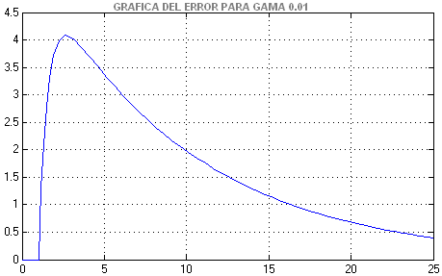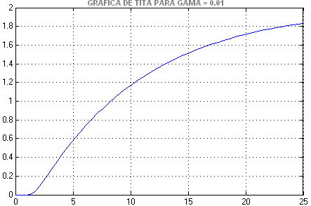

Para Gama = 0.001:

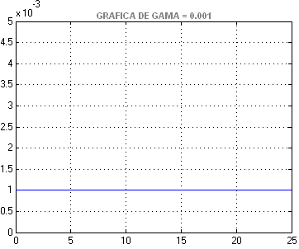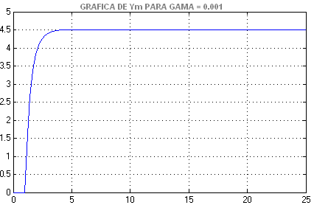
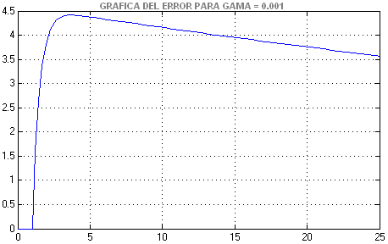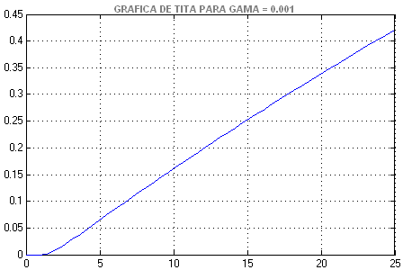
Conclusiones:

- En la parte a se puede apreciar que a variaciones de θ mas precisamente cuando este sube se ajusta mas rápidamente la respuesta del controlador para seguir a la referencia.

- Con respecto a las variaciones del parámetro γ, se observa que a grandes valores del parámetro de ajuste, más rápido es la adaptación de la planta al modelo de referencia pero a la vez, mientras mayor sea el valor de γ, la respuesta de la planta presenta mayores oscilaciones y la respuesta del parámetro θ también se comporta de la misma manera haciendo peligrar los actuadores.

- Las variaciones de gama hacia valores más elevados producen una respuesta de error cada vez más oscilante pero más rápida teniendo así una relación de compromiso entre la oscilación y rapidez.

Ejercicio 4.3: Simulación del ejemplo 4.2 del MRAS con regla del M.I.T. para un sistema de primer orden.

Dado el sistema:

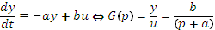
ECUACION 23
Donde u es la variable de control, y es la salida medida y p es el operador derivada. Se desea obtener un sistema cuyo comportamiento sea:

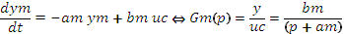
ECUACION 24

Para resolver esto se supone una acción de control dada por:

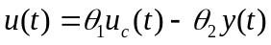
ECUACION 25

Donde el esquema de control usado es:

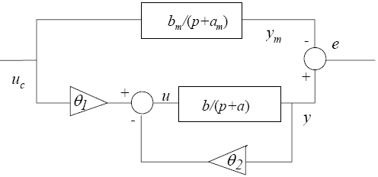

Para aplicar la regla del MIT luego de un pequeño desarrollo, se debe evaluar:

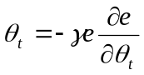
ECUACION 26

Luego la ley de ajuste queda…

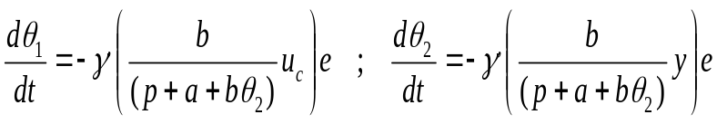
ECUACION 27

Estas ecuaciones se aproximan a través de un seguimiento perfecto y los parámetros cumplen:

ECUACION 28

Luego de un reemplazo y un desarrollo se llega a las ecuaciones finales:

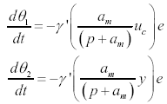
ECUACION 29

El esquema que se simula es:

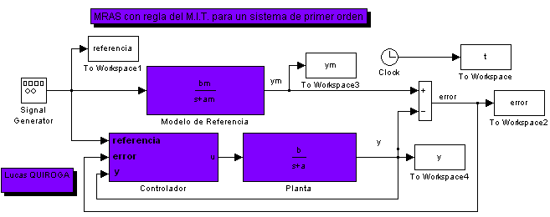

Valores de mi sistema:

a=1.5, b=a

am=2.5, bm=4,Gama=1;

- Se simula el sistema del Ejemplo 4.2 con un valor de γ (Valor sugerido: γ =1), luego se grafica:

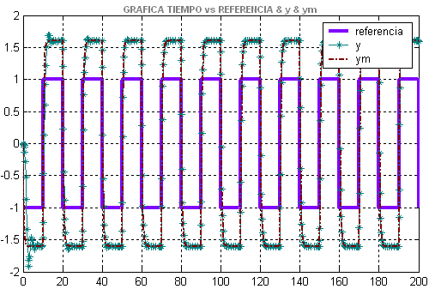

- Se simula el sistema del Ejemplo 4.2 para 3 valores de γ (Valores sugeridos: γ= 0.2, 1 y 5) y luego se grafica.

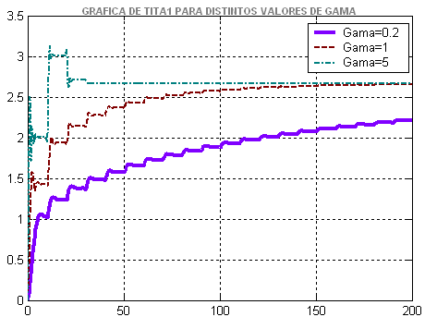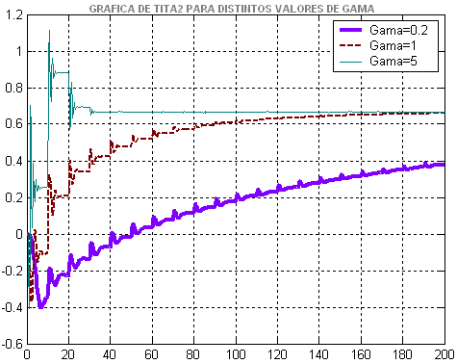

- En este apartado se simula el sistema del ejemplo 4.2 para obtener las gráficas correspondientes a tita1 en función de tita2 para distintos valores de GAMA.

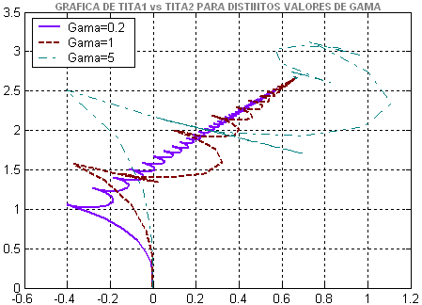

Conclusiones:

- Se aumentó la ganancia de adaptación (gama) y se observa que la planta se adapta rápidamente al modelo de referencia, por ende a valores bajos de gama en este caso la respuesta de adaptación es lenta.

- De la grafica de convergencia de ambos titas se concluye que los parámetros se aproximan a sus valores VALIDOS cuando aumenta el tiempo.

Ejercicio 4.4: MRAS con la regla del M.I.T. normalizada

Como se vio anteriormente la elección de γ es muy importante para el buen desempeño del controlador. Asumiendo que G(p) (F.T. del modelo) es estable, se puede llegar a una descripción compacta del comportamiento de los parámetros:

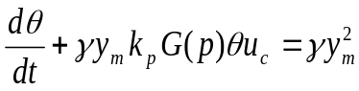
ECUACION 30

A esta ecuación se la puede llamar ecuación diferencial del parámetro.

Para obtener una visión en el comportamiento del sistema dado por la ecuación anterior se realizan consideraciones

- Se asume que θ es fijo.
- El mecanismo de adaptación está desconectado.
- La señal de entrada u_{c} es constante.

El mecanismo de adaptación se conecta cuando todas las señales tienen su valor en estado estacionario. El comportamiento del parámetro será:

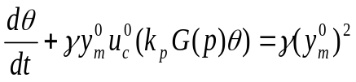
ECUACION 31

Se puede concluir que el comportamiento del parámetro esta determinado por el valor:
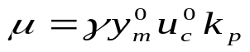
ECUACION 32

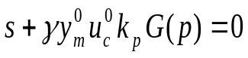
ECUACION 33

Cuando varía el parámetro, μ se puede obtener realizando el grafico del lugar de las raíces con respecto a este parámetro. Se puede concluir que si la ecuación 33 tiene ceros en el semiplano derecho (positivos), entonces los parámetros divergen.
Tomando la ecuación del ejemplo que es:

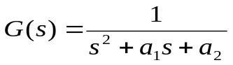
ECUACION 34

Con valores k_{p}=1; a₁=1; a₂=2; k_{m}=2; γ=0.1

La regla del M.I.T. se escribe asi:
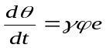
ECUACION 35

Donde se introduce 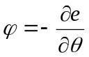 que describe la sensibilidad.
Modificando esta regla se llega a la regla del M.I.T. normalizada para independizarse de los valores de u_{c}…

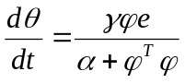
ECUACION 36
Donde α > 0 se agrega para evitar las dificultades numéricas cuando φ es pequeña.

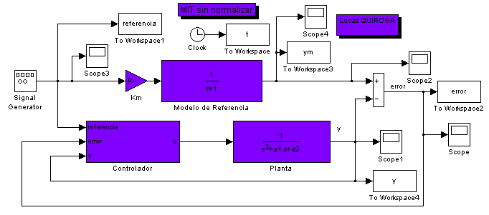

a) Se simula con la ley de ajuste de la regla del MIT No Normalizada el ejemplo 4.5 del MRAS para una señal cuadrada de amplitud 0.1, 1 y 3.5.

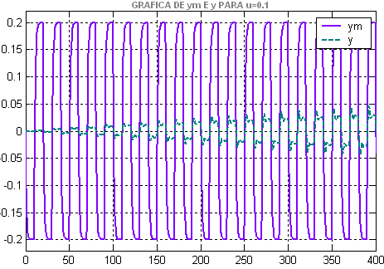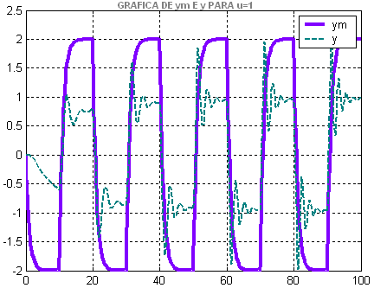
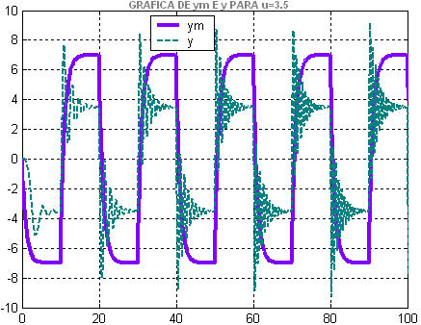
El esquema general es al usado en el punto anterior, lo que cambia es el esquema del controlador que ahora esta normalizado y es elsiguiente:

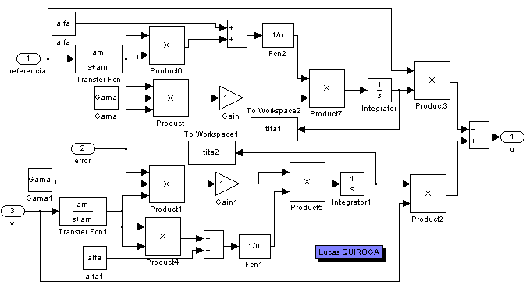

- Se simula con la ley de ajuste la regla del MIT Normalizada para una señal cuadrada de amplitud 0.1, 1 y 3.5.

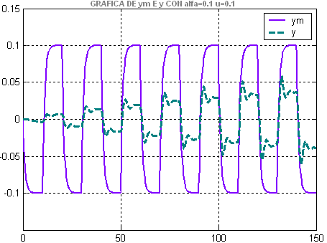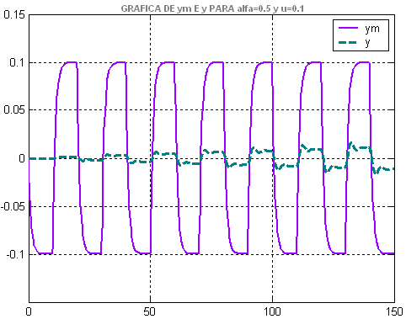

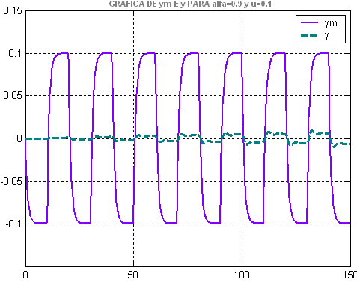
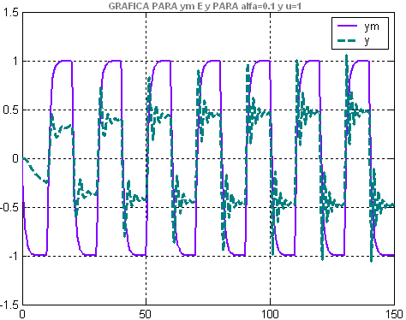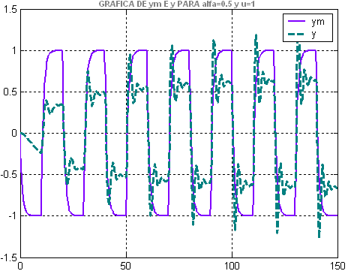

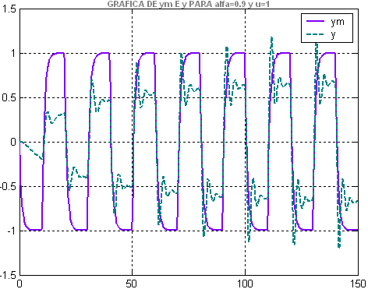

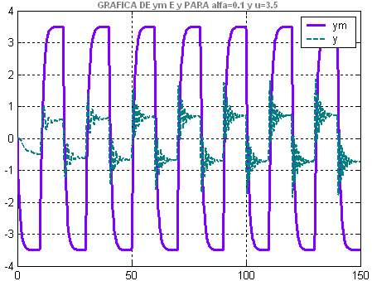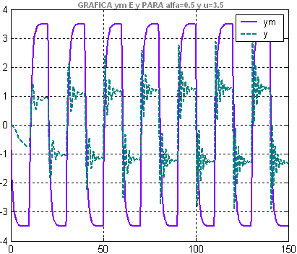
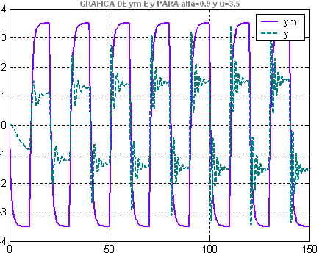
Conclusiones:

- En el apartado a el valor de entrada toma un papel importante en a convergencia del modelo. Para amplitudes pequeñas como 0.1 por ejemplo la convergencia en demasiado lenta, mientras que para valores grandes como por ejemplo 3.5 la respuesta se torna inestable.

- En la caso del apartado b existe una relación de compromiso entre el valor de la amplitud de la señal de entrada y el factor de normalización. Para valores de referencia grandes conviene que los α sean altos, mientras que para los valores pequeños conviene que el factor de normalización también lo sea.

Ejercicio 4.5: Ganancia de prealimentación para sistemas de primer orden por Lyapunov.

La regla de adaptación por el método de Lyapunov es:

La regla de adaptación es:

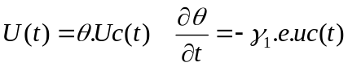
ECUACION 37

El esquema general que se implementa es el siguiente:

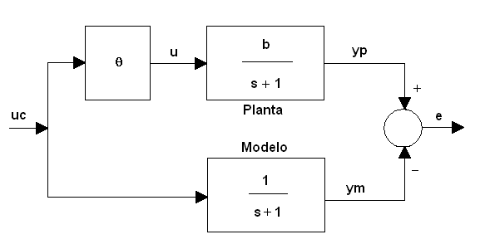

El esquema con el que se trabaja en MATLAB es:

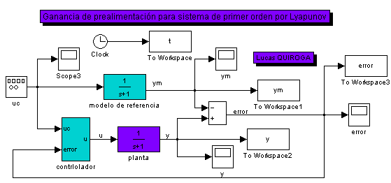

A través del método de Lyapunov se simula el ejemplo 4.6 del MRAS con la regla de adaptación por el método de Lyapunov para sistemas de primer orden.

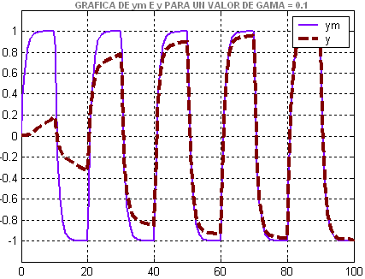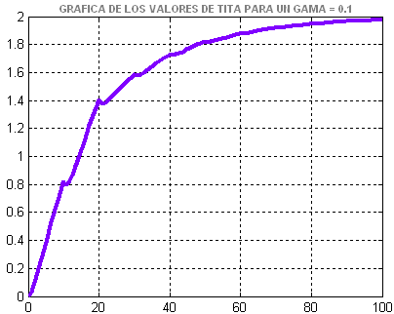

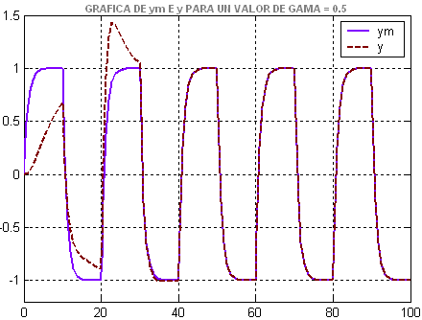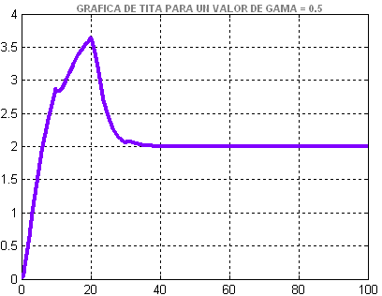

Conclusiones:

- En las graficas se puede observar que la ganancia de adaptación (gama) hace que la convergencia del sistema sea más rápida al igual que tita. Con respecto a la regla del MIT, se puede decir que el método de Lyapunov no necesita ningún tipo de normalización, y posibilita el aumento la amplitud de la señal de entrada sin ninguna restricción. La rapidez de convergencia también depende de la ganancia de la señal de entrada.

Ejercicio 4.6: Ecuaciones de estado para los sistemas adaptables

Como se observó en los ejercicios anteriores, los sistemas adaptables son sistemas no lineales.
Debido a esto, el comportamiento del sistema también depende de las amplitudes de las señales y en ciertas circunstancias puede existir un comportamiento inestable para ciertas señales.

Para demostrar que esto es así se desarrollan las ecuaciones de estado de los sistemas adaptables modelados en los apartados anteriores. Estos son, la regla del MIT y el de Lyapunov.
En el modelo por la regla del MIT se observa que las entradas al controlador son la referencia (U_{c}) y la salida del sistema y_{(t)}. Los estados están dados por la salida del modelo, las señales de entrada filtradas y las leyes de ajuste de los parámetros.
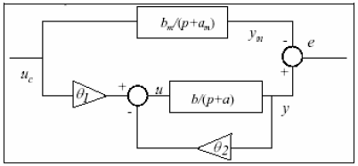

Esquema 702: Esquema de control utilizado para el desarrollo de las ec. Diferenciales

La salida del controlador esta dada por la acción de control U(t).

Para el sistema de primer orden

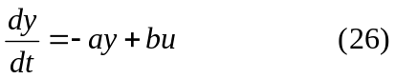

Con el modelo de referencia

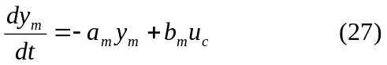

Con la acción de control

La derivada de sensibilidad se obtiene con la derivada del error e respecto de los parámetros θ1 y θ2.

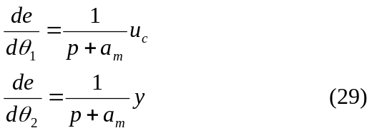

Las leyes de ajuste quedan:

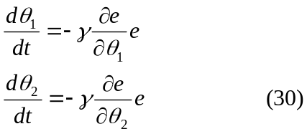
De acuerdo a lo anterior se tiene:

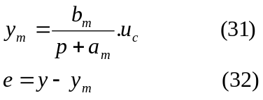

Entonces las variables de estados pueden definirse:

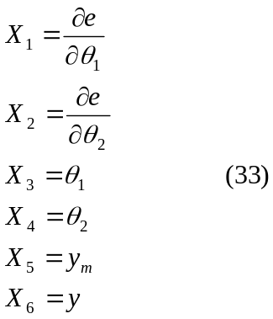

Donde las ecuaciones de estado quedan:

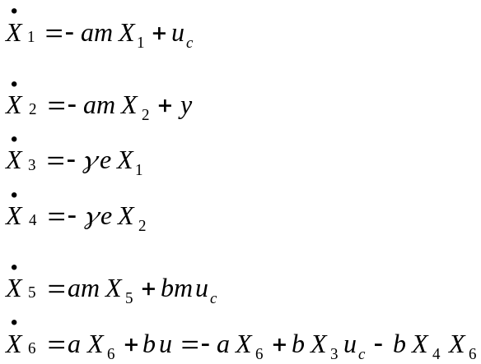(34)

De acuerdo a lo que se ve en el estado último puede afirmarse que es una ecuación no lineal ya que entre sus términos existe el producto de un estado por la señal de referencia y otro producto entre 2 estados.
A pesar que la planta a controlar y el modelo de referencia son lineales, el sistema “planta – controlador” se comporta como no lineal, esto ocurre a lazo cerrado.

Con respecto a la no linealidad de los sistemas de Lyapunov las consideraciones de la planta y el modelo son las mismas, solo que en este método no se requiere de la filtración de las señales de entrada.

La acción de control:

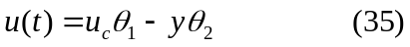

Las leyes de ajuste:
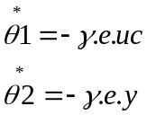 (36)

Las ecuaciones de estado son:

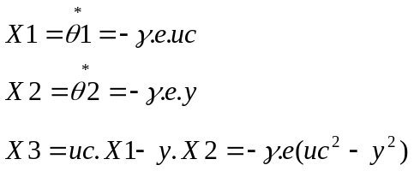(37)

Se observa que el estado X3 (salida del sistema) es una ecuación no lineal porque ésta depende de términos que contienen el cuadrado de las entradas. De aquí la justificación de la evolución no lineal. Debido a esto no es sencillo construir las matrices de estados como se estaba acostumbrado para sistemas lineales.

Ejercicio 4.7: Robustez de sistemas adaptables. Ejemplo de Rohrs

Para este ejercicio se usa el siguiente esquema:

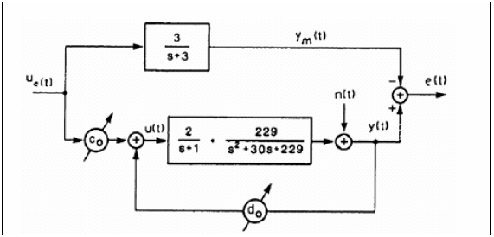

Dada la planta de primer orden con una función de transferencia del tipo:

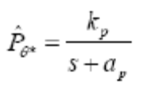
Y su modelo de referencia:

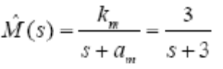

El esquema de control adaptable de Lyapunov es de la forma:

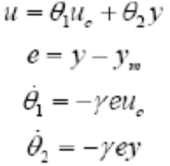

El esquema en simulink es el siguiente:

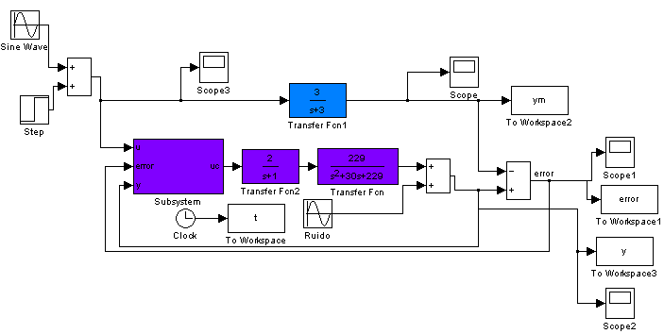

Los parámetros de la planta son:

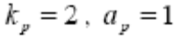

Y los valores de simulación son:

uc=1; Gama=1;
θ1₍₀₎= θ2₍₀₎=0.

Se simula en matlab - Simulink el sistema adaptable y se obtienen:

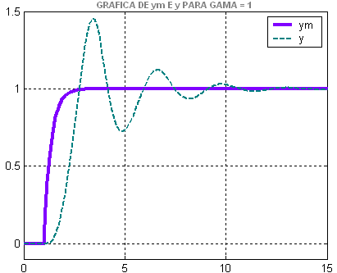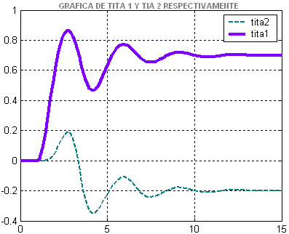
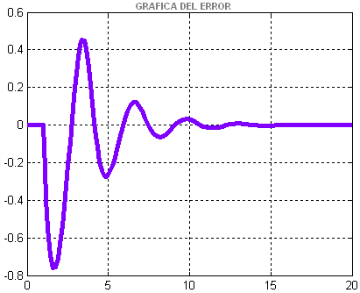

B_1) Ahora se simula el sistema suponiendo que la planta principal es una aproximación de primer orden y en realidad es una aproximación de una planta de tercer orden con una función de transferencia que tiene la forma:

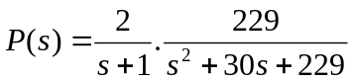

Los valores de simulación son los siguientes:

uc_{(t)}=4.3, n_{(t)}=0, θ1₍₀₎=1.14, θ2₍₀₎=-0.65

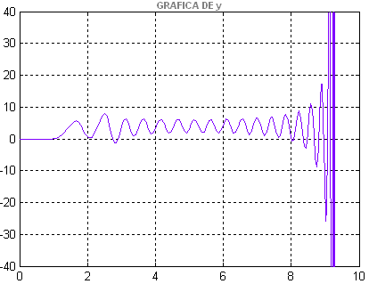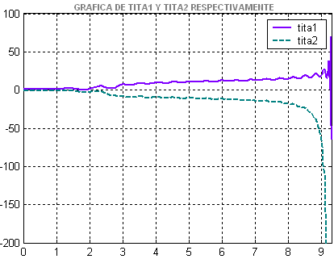
B_2) Se simula nuevamente el sistema anterior pero ahora con los siguientes valores: u_{c}=0.3+1.85sen(16t); n_{(t)}=0; θ1₍₀₎=1.14, θ2₍₀₎=-0.65.

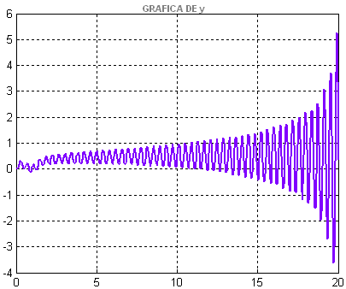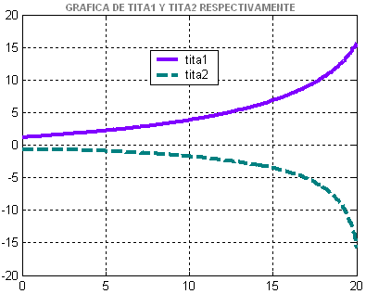

B_3) Se simula nuevamente el sistema anterior pero ahora con los siguientes valores: u_{c}=2; n_{(t)}=0.5sen(16.1t) ; θ1₍₀₎=1.14, θ2₍₀₎=-0.65.

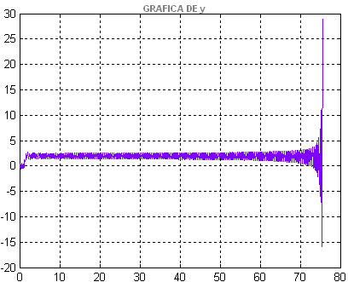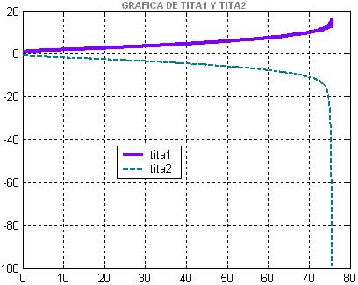

Conclusiones:

- Los sistemas adaptables no son exactamente “robustos”, se debe realizar elecciones en el transcurso del diseño de forma cuidadosa teniendo en cuenta las limitaciones y flexibilidades que tengan los algoritmos que se usan.
- El algoritmo de adaptación o el identificador es una de las partes importante del esquema de control adaptable. Cuando existen in certezas paramétricas, se puede demostrar que los esquemas adaptables son estables, con seguimiento de trayectoria asintótico. La convergencia de los parámetros en general no se garantiza, pero no es necesaria para lograr la estabilidad. Es necesario tener muy en cuenta el contenido espectral de la señal de entrada cuyas armónicas pueden excitar las dinámicas no modeladas del sistema e inestablizarlo.

